目录
第一章 概述 2
1.系统模块 2
2.节目发布流程 2
第二章 模块功能介绍 3
1.登陆界面 3
1）账号登陆 3
2）注册账号 3
3）找回密码 4
2.设备管理 5
1）设备列表 5
2）设备详情 6
3）删除节目 7
4）配置单管理 7
5）设备轨迹跟踪 8
3.节目管理 9
1）节目列表 9
2）新建节目 10
3）编辑节目 10
4）发布节目 15
5）GPS定点播放 17
6）节目单 19
4.资源管理 20
5.发布日志 23
1）发布任务列表 23
2）未审批任务列表 23
6.后台管理 24
1）网点管理 24
2）用户管理 26

第一章 概述

1.系统模块
LED显示屏信息管理平台采用B/S系统架构，含有设备、设备地图、节目、素材、发布日志和设置模块。
图1-1系统管理模块
- 登陆界面：用户注册、登陆、修改密码、切换语言等。
- 设备：设备上/下线状态、时间校正、亮度调整、固件升级等操作，设备“详情”中可以看到设备运行状态信息。
- 节目：包含新建节目、节目编辑、节目预览、节目发布等操作。节目列表中可查看节目“历史记录”，并可预览节目内容。
- 素材：上传视频、图片、GIF动画、待审核素材。
- 发布日志：节目发布记录、节目任务发布状态以及未审核的节目记录
- 设置：即后台管理。包括用户管理和网点管理；新建网点，将设备分配到网点中，再新建子用户，将网点赋予用户，从而实现用户分级管理设备。

2.节目发布流程
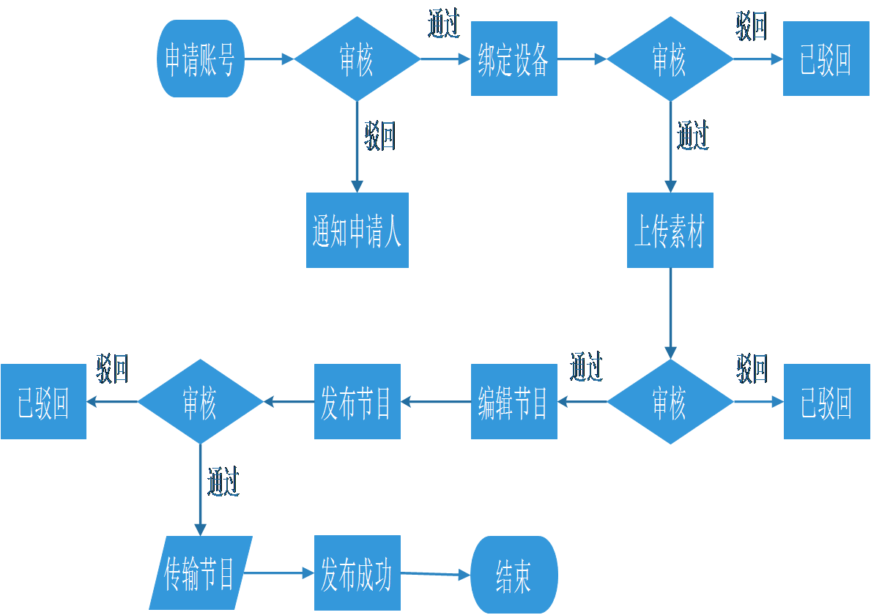
图1-2 发布流程
- 若网络中断导致的数据下发失败，待网络通讯正常后会自动补发数据；
- 若设备磁盘空间不足导致的数据下发失败则不会自动补发数据。
- 申请账号、绑定设备、上传素材、发布节目需要经过平台管理员审核

第二章 模块功能介绍

1.登陆界面

1）账号登陆
用户可选择用户名/邮箱/手机号登陆，图2-1 。
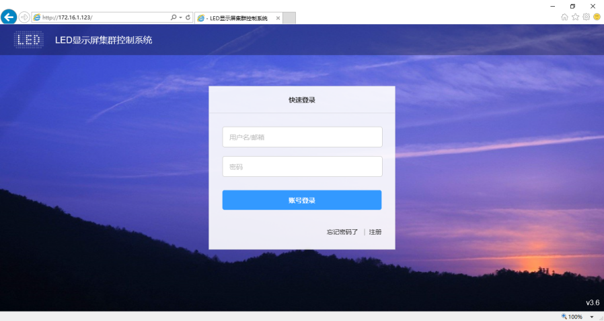
图2-1 登录界面

2）注册账号
在登陆窗口中点击“注册账号”，图2-2 。
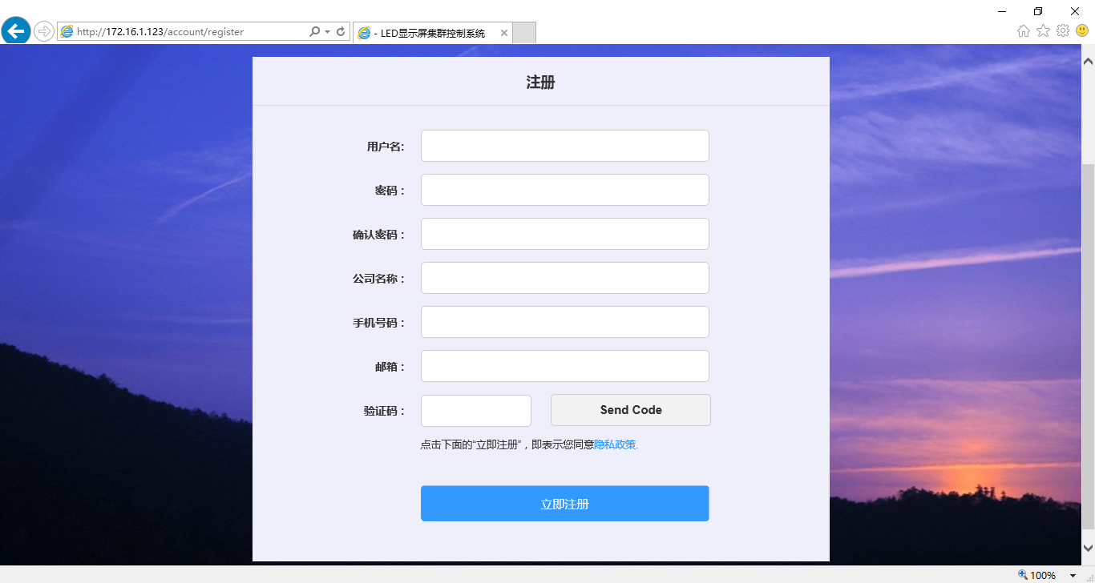
图2-2 注册账号界面
注：A.验证码可以通过短信或者邮箱获取。
B.必须填写正确的公司名称、手机号、邮箱，以便可顺利平台管理员审核。
新注册的账号必须由平台管理员审核通过之后方可使用，如下图2-3显示为管理员账号下待审核的账号列表。
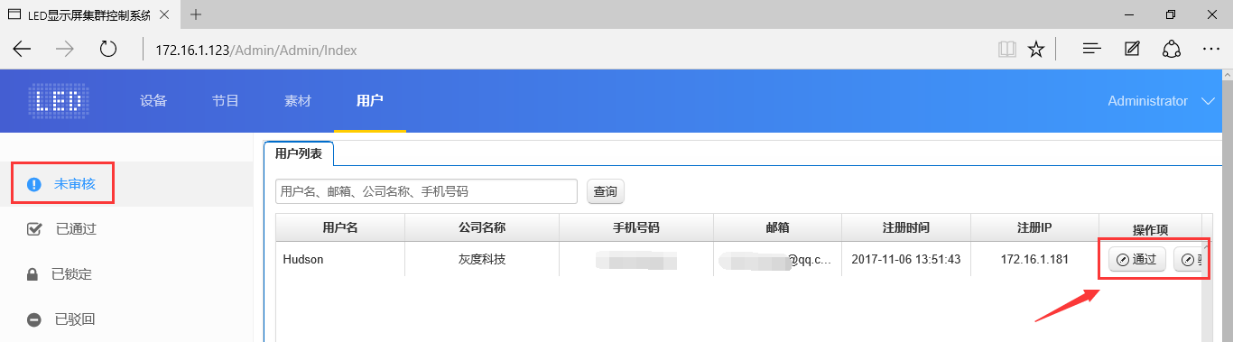
图2-3 新注册账号待审核界面

3）找回密码
在登陆窗口中点击“忘记密码了”， 输入账号绑定的邮箱地址，系统会给该邮箱地址发送一个修改密码的链接，打开该链接可以修改对应账号的密码。图2-4 。
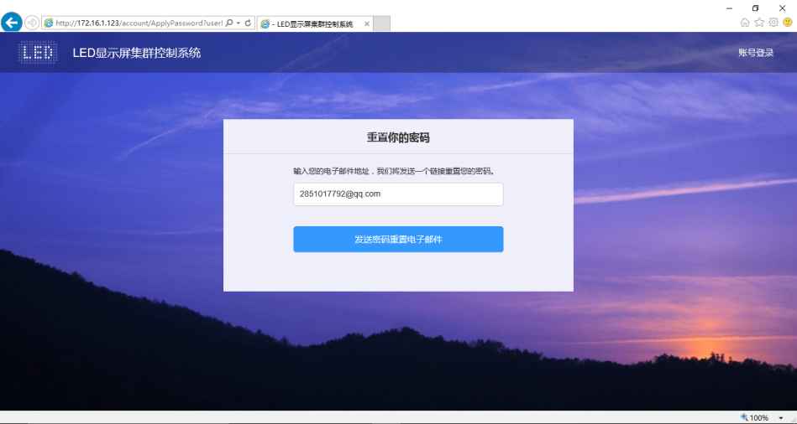
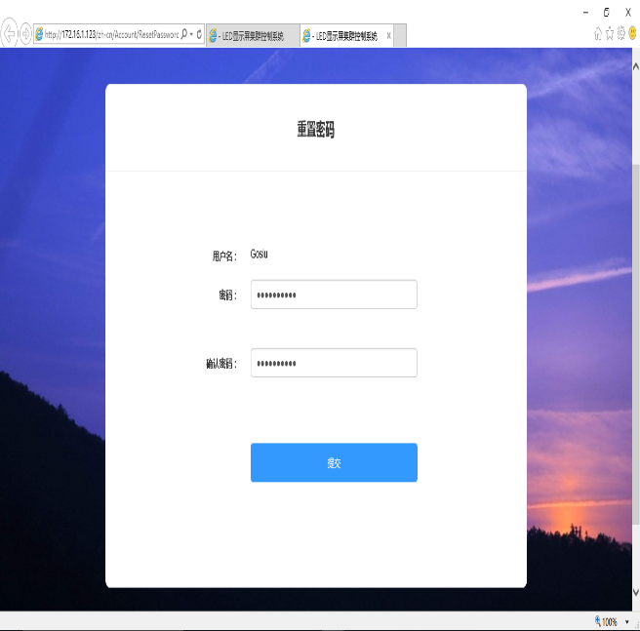
图2-4 找回密码界面

2.设备管理
设备管理分为扼要信息列表和设备详细信息两个部分。

1）设备列表
每个上线的设备都需要经过平台管理员的审核，否则无法实现通过平台管理，如下图2-5为待审核设备列表
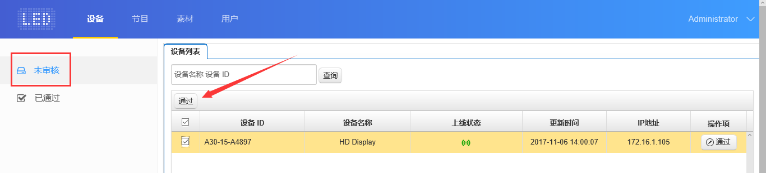
图2-5 待审核设备列表
下图2-6为注册账号下已通过审核的设备列表
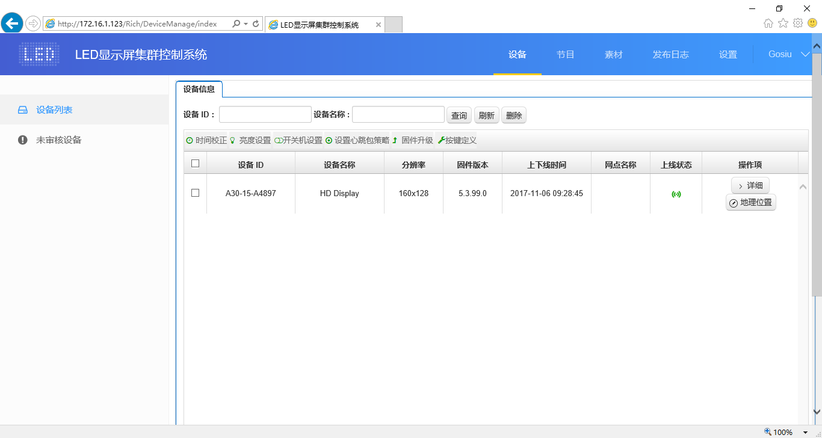
图2-6 设备列表
列表中包含设备ID，设备名称，分辨率，固件版本，上下线时间、上下线状态和网点名称，可对设备进行“时间校正”、“亮度设置”、“开关机设置”、“固件升级”。

2）设备详情
点击“详情”按钮，进入所选中的设备详情界面，在该界面上可查看设备的基本信息，包括联网方式、固件版本、运行状态、剩余空间等信息，图2-7 。
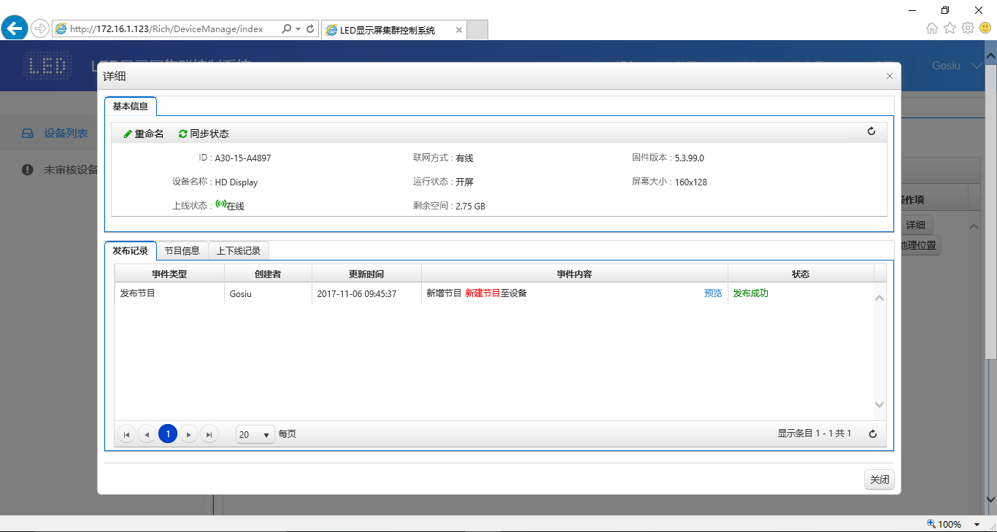
图2-7 设备详情
- 设备ID：当前选中设备的ID；
- 设备名称：当前选中设备的名称；
- 上线状态：上线为设备已连接，离线为设备已断开连接；
- 运行状态：开屏为LED屏开机状态，关屏为LED屏关机状态；
- 固件版本：当前设备的固件版本号；
- 屏幕大小：设备中储存的屏幕大小（只能通过HDPlayer软件来修改屏幕大小）；
- 剩余空间：设备中还剩余的空间；
- 校时：以服务时间为基准对设备进行校时；
- 亮度设置：设置LED屏幕的亮度；
- 重命名：修改设备名称；
- 开关机设置：定时开关LED显示屏；
- 固件升级：升级设备固件；
- 同步状态：同步回读设备节目、联网方式、剩余空间等状态；（默认会自动回读，当自动回读不了时，才会用到此功能，手动回读。）
- 发布记录：可查看设备的任务发布记录；
- 节目信息：可查看设备中的节目数量、节目名称、节目所占用的空间，可“删除”和“预览”节目；
- 上下线记录：可查看设备上下线的记录。

3）删除节目
点击【设备】列表中的设备“详细”，再选择“节目信息”，选择对应节目进行删除。
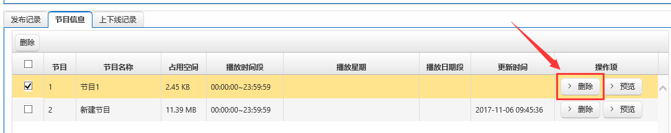
图2-8节目删除

4）配置单管理
配置单可设置定时开关机、亮度设置和心跳包设置。通过配置单功能可批量设置设备的定时开关机、亮度以及心跳包参数。如图2-9所示。
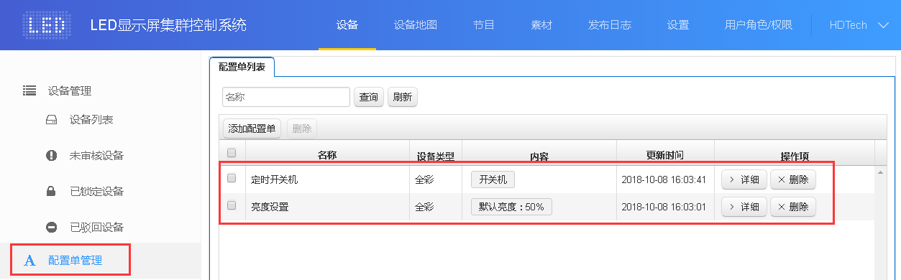
图2-9 配置单管理
新建配置单：在配置单管理界面点击“添加配置单”按钮进入配置单信息界面，自定义配置单的名称，在“新增配置”中设置该配置单的功能（如开关机、亮度），在绑定设备列表添加设备后，点击右上角的“同步”按钮即可把该配置单参数发送到多台已选中设备上。如图2-10所示。
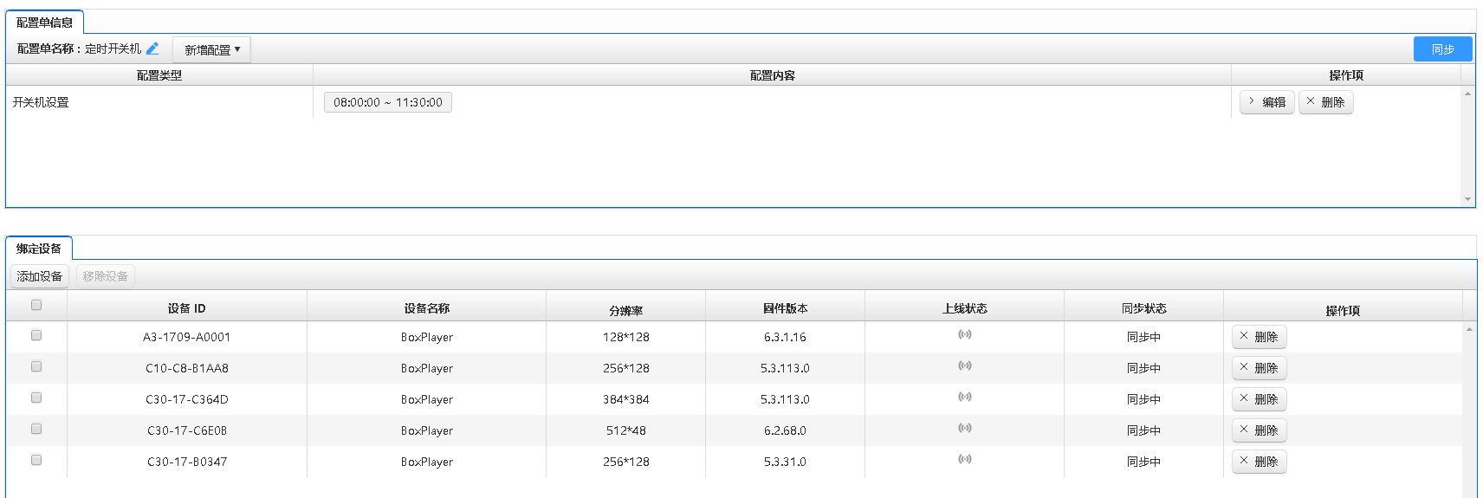
图2-10 配置单设置
注：
- 设备绑定了配置单之后，不能对该设备单独设置开关机、亮度和心跳包参数值，需要先在配置单的设备列表里面删除该设备解除绑定；
- 若子用户关联的设备绑定了父用户所创建的配置单，子用户只可查看但不能编辑父用户创建的配置单。

5）设备轨迹跟踪
在设备列表信息中选中要设置GPS定位的设备，点击工具栏的“GPS设置”按钮，并设置设备位置更新周期（即上报周期，以秒为单位），如下图2-11所示。
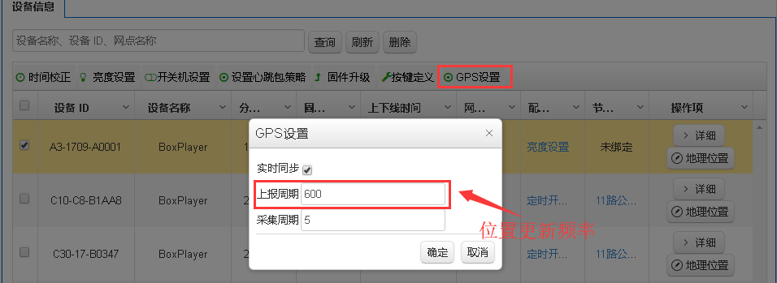
图2-11 GPS位置更新周期设置
在设备地图管理界面选择要查看的设备，可查看该设备的屏参、固件、空间等信息。在“历史轨迹”界面下输入日期和时间段可以查看该设备的历史轨迹。如下图2-12所示。
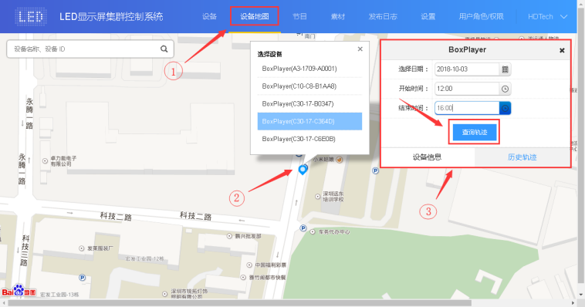
图2-12

3.节目管理

1）节目列表
点击【节目管理】，进入到节目列表，可对节目重命名、预览、编辑、复制、发布、历史记录、节目创建者、修改时间等操作，如果节目比较多，可以在节目名称后面的文本框输入关键字，点击“查询”按钮即可，图2-9。
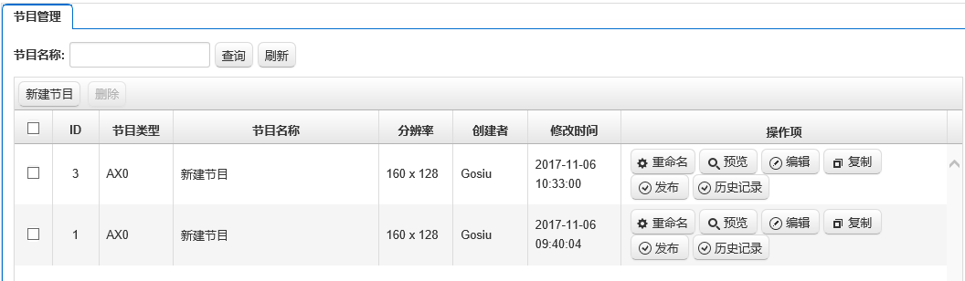
图2-9 节目列表
- 节目类型：创建节目时选择的设备类型，DX0/AX0/A60X分别对应的产品系列。
- 节目名称：创建节目的名称；
- 控制范围：创建节目的模拟显示屏的大小；
- 创建者：创建节目的用户名称；
- 修改时间：最后编辑节目的时间；
- 操作项：可对节目重命名、预览、复制、编辑、发布等操作。

2）新建节目
点击【节目管理】，再选择“新建节目”，在新建节目对话框中定义节目名称，然后选中对应的设备，确定，图2-10。
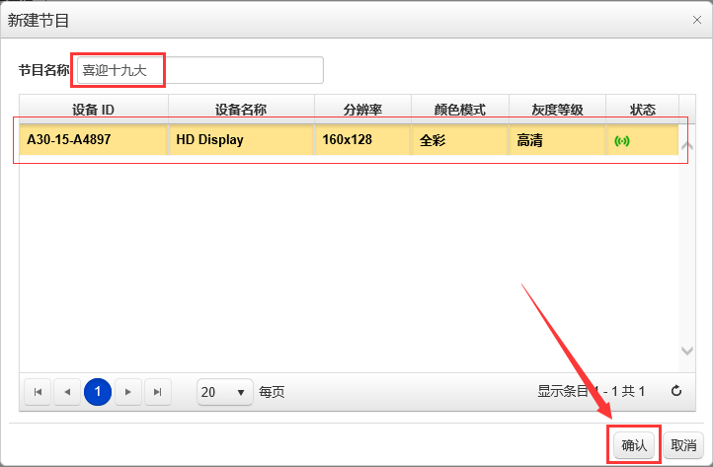
图2-10 新建节目
注：屏幕分辨率不可修改，根据实际屏幕大小，在软件HDPlayer中设置。

3）编辑节目
在编辑节目页面，可添加多个区域、图片、视频、文本等，编辑完成后，点击“保存”，图2-11。
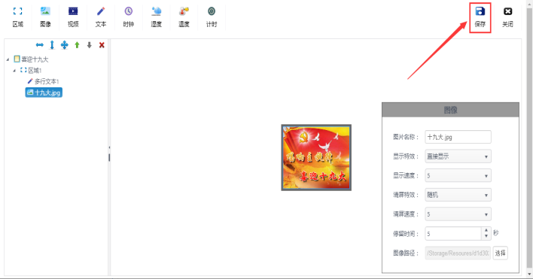
图2-11 节目编辑窗口
A.在树形区中选择“节目”，可修改节目名称等。
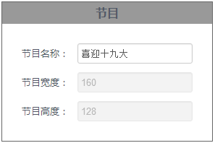
图2-12 节目属性
B.点击“添加区域”按钮，区域左右拉伸、上下拉伸、最大化、删除、移动顺序等操作。
在区域属性窗口，可修改区域名称、位置和大小，也可在模拟显示屏上拖动区域或拉伸区域。
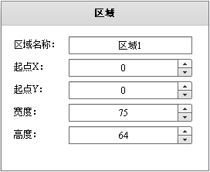
图2-13区域属性
注：必须在区域下才可添加内容。
C.选中某一个区域，点击“”按钮，进入添加图片列表界面，选中需要添加的图片后点击确定，图2-14。
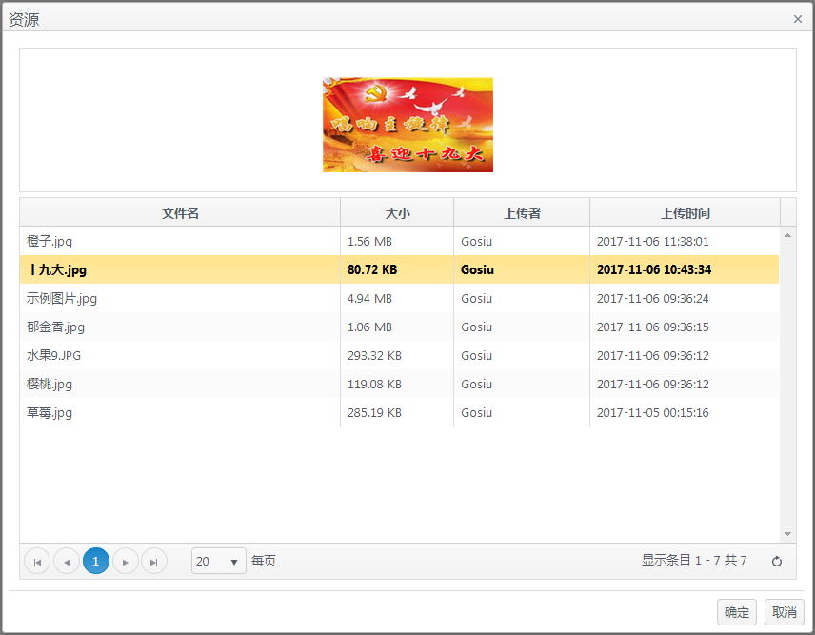
图2-14 添加图片窗口
支持*.gif、*.jpg、*.jpeg、*.png、*.bmp、*.tiff、*.pbm、*.pgm、*.ppm、*.xbm、*.xpm格式的图片。
D.在区域下选中图片，可对其删除、移动顺序等操作，在图片属性区域中可对图像重命名、显示特效、显示速度、停留时间等操作，如图2-15。
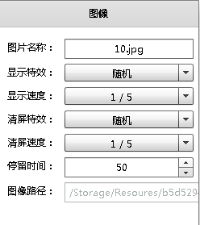
图2-15
E.选中某一个区域，点击左上角视频“”按钮进入视频资源对话框，图2-16，选中需要添加的视频后点击“确定”。
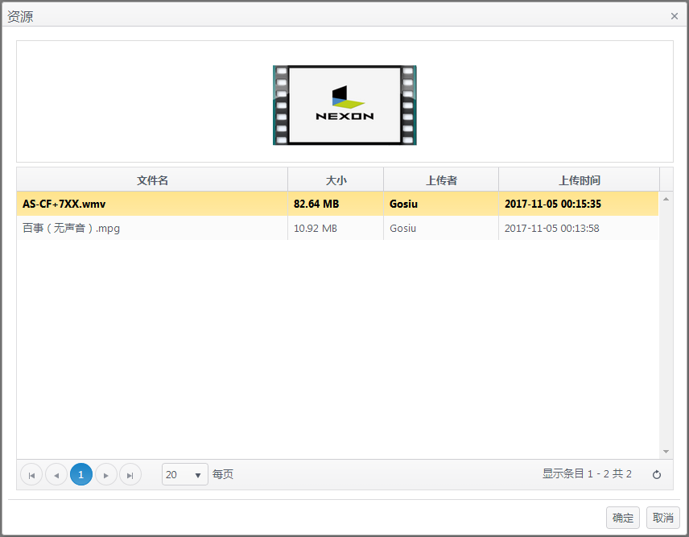
图2-16 添加视频窗口
支持*.swf、*.mp4、*.3gp、*.avi、*.rmvb、*.wmv、*.flv、*.mkv、*.dat、*.f4v、*.mov、*.mpg、*.trp、*.ts、*.vob、*.webm、*.asf格式的视频。
F.在区域下选中视频, 可对其删除、移动顺序等操作，在视频属性对话框中可设置视频播放次数，图2-17。
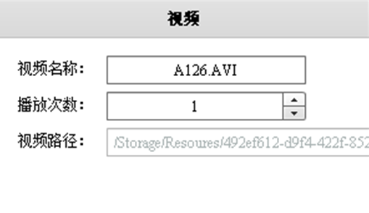
图2-17
G. 选中某一个区域,点击“”按钮添加文本，可对其进行删除、上下移动区域位置等操作。
在文本属性对话框中可对文本重命名、显示特效和显示速度、清屏特效和清屏速度、显示与清屏之间停留的时间，图2-18；
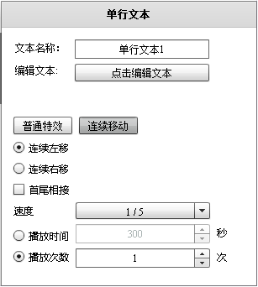
图2-18 文本属性
点击“编辑文本”按钮对文本进行编辑，图2-19。
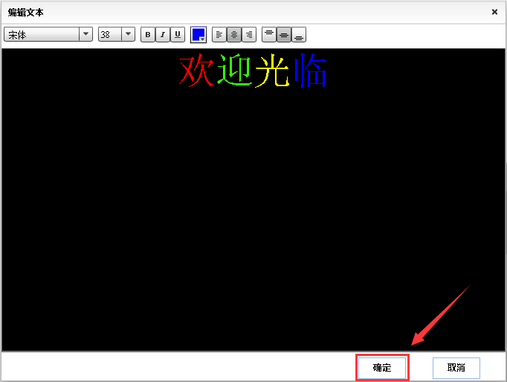
图2-19 文本编辑窗口

4）发布节目
A.编辑好节目后点击右上角的 “” 保存按钮。返回节目列表中，找到要发布的节目（节目名称或者节目ID），点击“发布”按钮，图2-20。
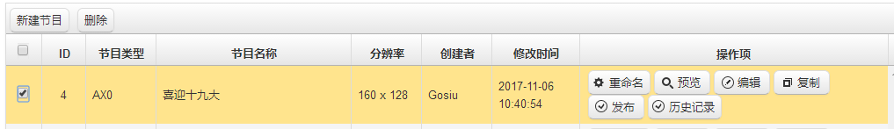
图2-20
B.在发布对话框可设置定时发送、指定时间、星期、日期播放等。图2-21。
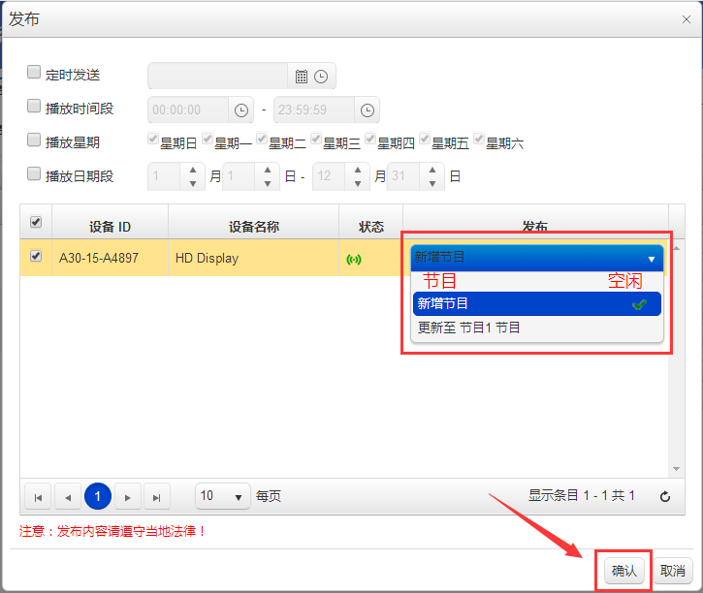
图2-21
- 新增节目---在原来节目的基础上增加节目，原来的节目保留；
- 更新至X节目---替换掉X节目。
C.发布确定后，自动跳转到发布节目任务详细窗口，可查看发送状态。在节目为审核的情况下状态栏显示等待审核提示，图2-22 。（也可以到设备列表中或者发布记录中点击详细信息查看任务发布记录）
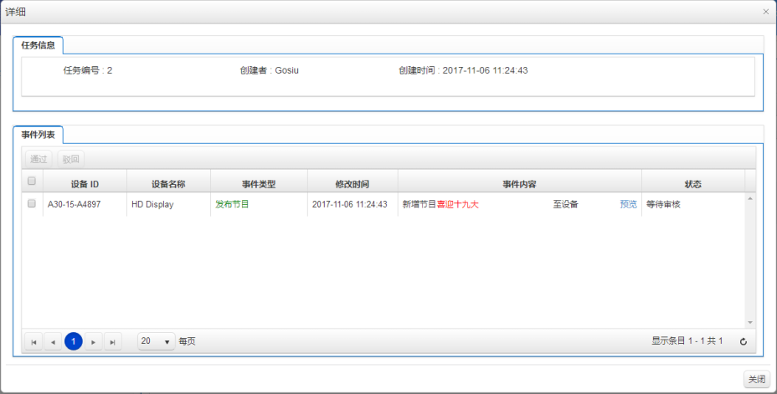
图2-22 任务发布详细
D.下图2-23为平台管理员账号界面下的待审核节目列表。
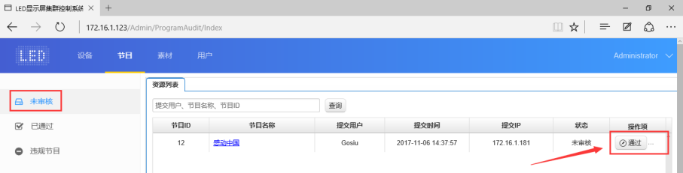
图2-23 未审核节目列表

5）GPS定点播放
在节目管理列表操作项点击“GPS定点播放 ”按钮进入节目定点播放设置界面，可添加多个定点播放位置、位置范围以及定点播放模式（抢占播放盒区域外播放）。
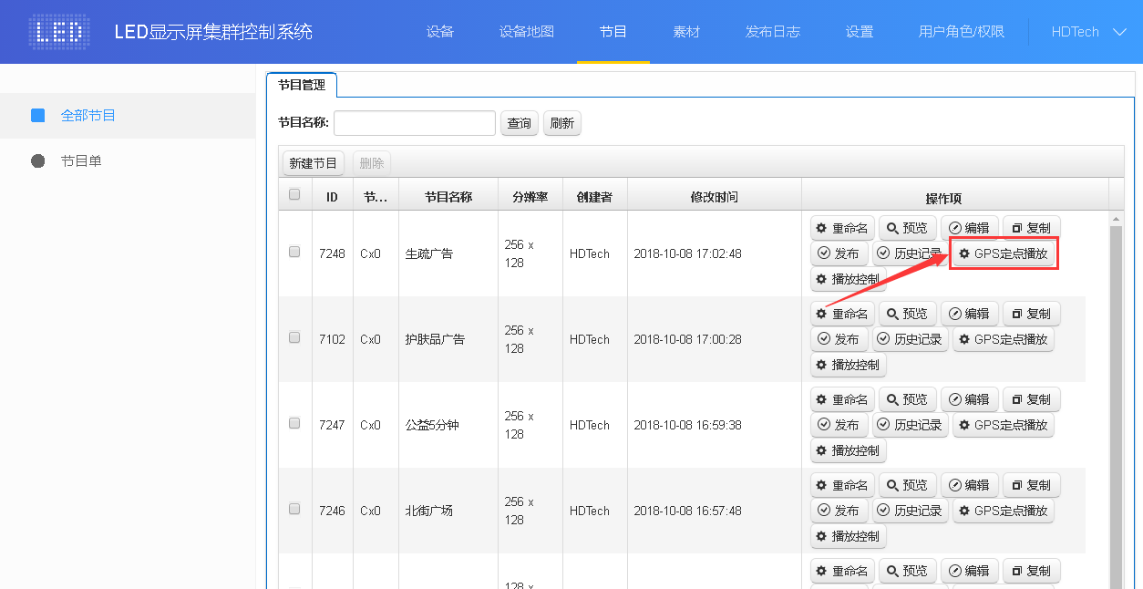
图2-24 节目定点播放
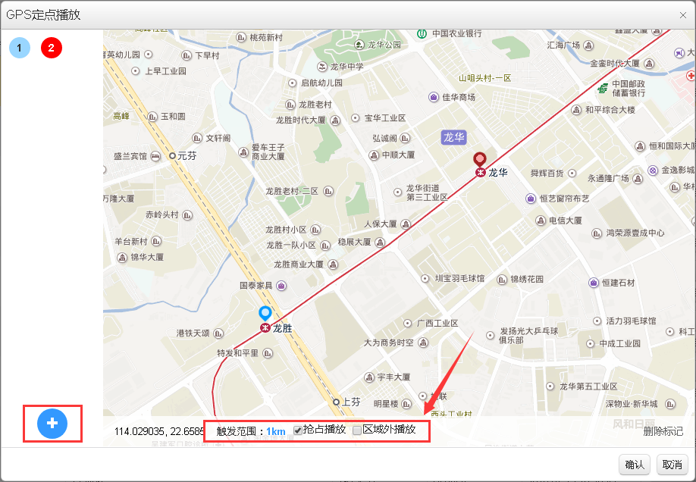
图2-24 节目定点播放设置
定点播放模式说明
- 只勾中抢占播放：在指定的位置上只播放定点节目，在区域外时不播放定点节目；
- 只勾中区域外播放：在指定的位置和区域外的位置上循环播放所有节目；
- 勾中抢占和区域外播放：在指定的位置上只播放定点节目，在区域外循环播放所有节目；
- 抢占和区域外都不勾中：在指定的位置上循环播放所有节目，在区域外定点节目不播放

6）节目单
在节目管理界面下，选择节目单按钮，在属性列表中可以新建并设置节目单的名称，节目单下可以添加多个节目，并显示所有节目的总时长，时间刻度里不同颜色代表不同的节目且可以任意调换节目的顺序，如下图2-25所示。
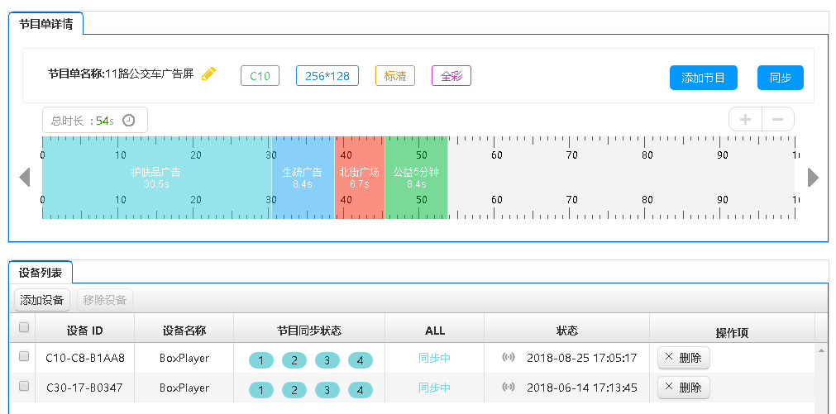
图2-25 节目单详情
在节目单设备列表中可以添加多个设备，点击右上角的“同步”按钮可把该节目单发布到这些选中的设备中。
节目单中的节目默认循环播放，也可以设置按时间段播放，在“节目管理”列表中的操作项选择“播放控制”进入设置界面进行设置即可，如下图2-26所示。
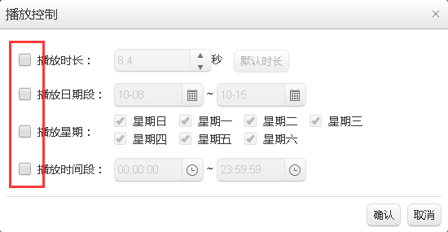
图2-26 播放控制
注：
- 设备绑定了节目单之后，不能对该设备单独发布节目，需要先在节目单的设备列表里面删除该设备解除绑定。
- 若子用户关联的设备绑定了父用户所创建的节目单，子用户只可查看但不能编辑父用户创建的节目单

4.资源管理
在资源列表中默认可预览所有的资源信息，也可按图片、视频进行筛选预览，图2-24。点击某一图片或视频可放大预览。在未审核素材中可查看已经上传但未审核的素材。
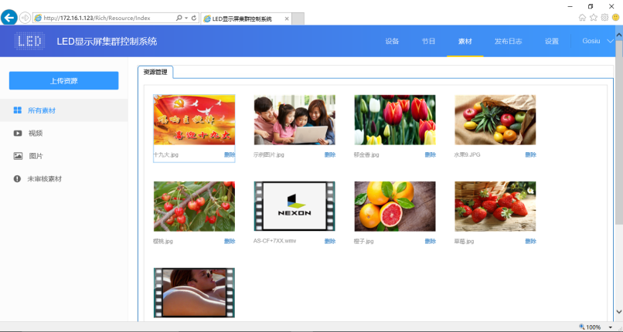
图2-26 资源管理列表
为了节省时间，可事先把要播放的资源（图片、视频）上传到服务器，在编辑节目过程中直接调用服务器上的资源，减少了等待时间，有效的提高了效率。
点击素材列表左上角的“”按钮，在弹出的对话框中点“选择”按钮选择要上传的素材，图2-25。
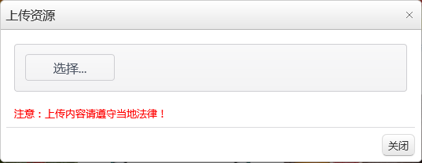
图2-25 上传资源
在选择文件对话框中找到需要上传的文件，图2-26。点击“打开”后开始上传并显示上传进度条，上传成功后提示消息如图2-27。
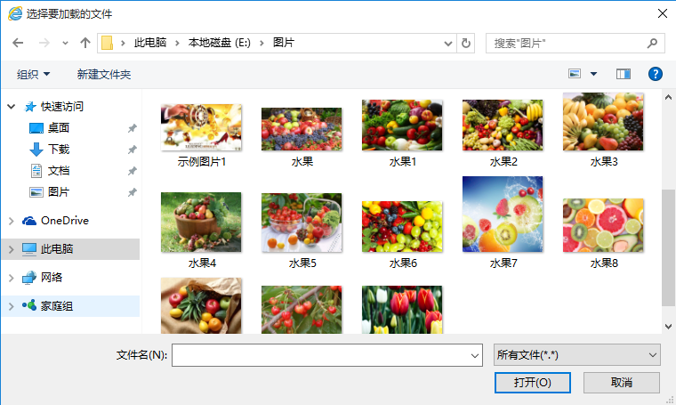
图2-26 选择资源
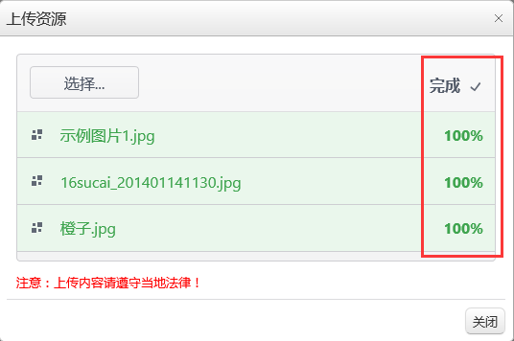
图2-27 上传结果
注：上传的素材通过平台管理员审核通过后可在所有素材中查看
下图2-28为管理员账号界面下的待审核素材列表，点击文件名可以预览素材内容，如图2-29。
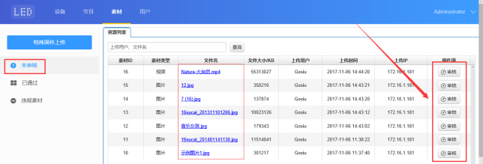
图2-28待审核素材列表
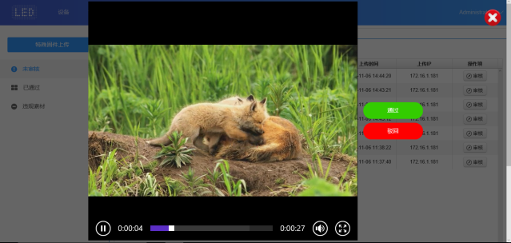
图2-29待审核素材预览

5.发布日志
在发布管理模块中可查看任务列表及未审批的节目。

1）发布任务列表
在发布任务列表中可查看节目创建者、创建时间以及任务状态，图2-30 。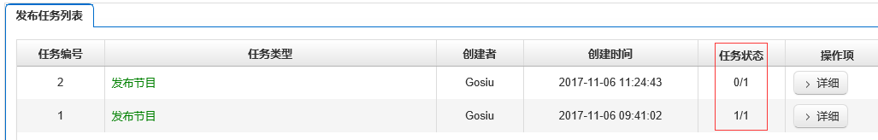
图2-30
任务状态：A/B，A表示节目发布成功个数；B表示这个节目发往B个设备。如2/3表示此节目发往3个设备，目前有2个设备已发布成功，还有一个没发成功。点击“详细”，可看到发布状态。

2）未审批任务列表
当子用户没有节目管理模块的通过权限时，发布的节目需要通过审核，由注册用户或者拥有该设备的通过权限的用户来审核，之后再提交给平台管理员审核。图2-31。
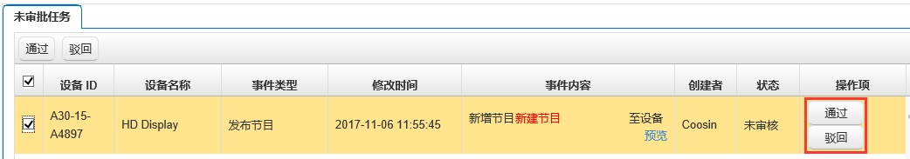
图2-31 未审批任务列表
注册用户默认是拥有审核权，发布的任务会直接提交平台管理员审核；
注册用户可选择给子用户审核权限或不给予审核权，如图2-32。
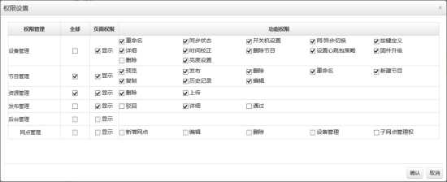
图2-32 权限设置

6.后台管理
后台管理分“网点管理”和“用户管理”两部分。
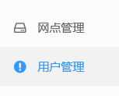

1）网点管理
在网点管理上，注册用户可新增、编辑、删除网点，并将某一设备添加至某一网点中，图2-33。
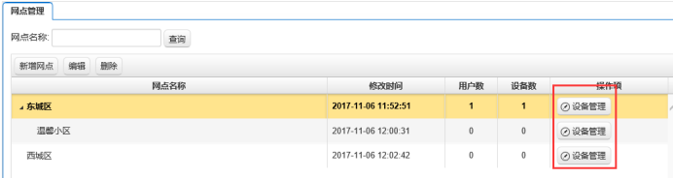
图2-33
可创建8级网点，具有父网点管理权限的用户可以控制子网点里的设备，需要赋予子网点管理权限，图2-34。
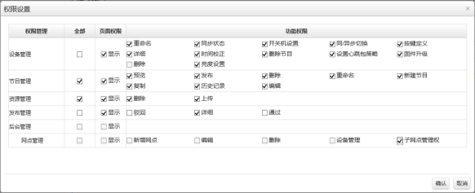
图2-34 权限设置
A.选中该网点→新增网点，选择“子网点”并命名后点击确定，图2-35。
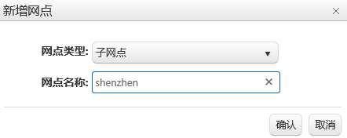
图2-35 新增子网点
B.选中该网点下的某个子网点→新增网点，选择“同级网点”并命名后点击确定，图2-36。
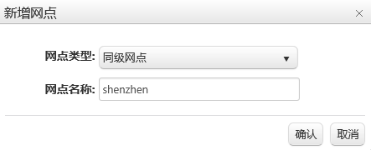
图2-36 新增同级网点
C.如需用子帐号管理某一设备，则需把该设备添加到网点中，并且一个设备只能添加到一个网点。
点击某网点右边操作项中的“”按钮，在设备管理对话框中勾选相关设备后点击确定，图2-37。
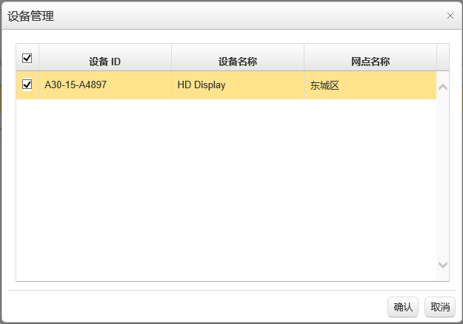
图2-37 网点分配设备

2）用户管理
在用户列表中可新建、删除子账户，并设置子账户的权限，图2-38。
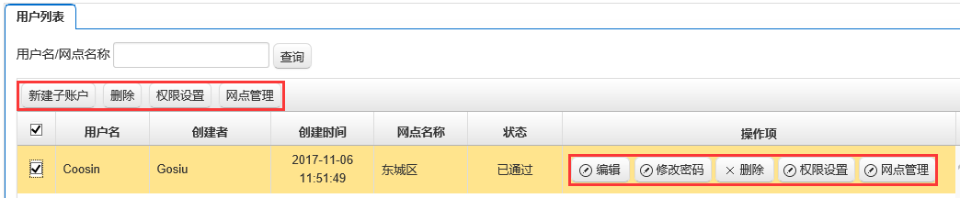
图2-38 子用户列表
A.击用户列表左上角的“”按钮，在新建子账户对话框中输入所需信息，然后点击“确定”，图2-39。
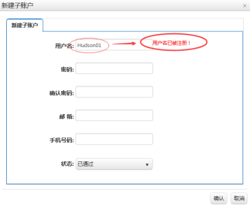
图2-39 创建子用户
若账户已被注册，则提示“用户名已被注册”；
邮箱/手机号可填也可不填。
B.注册用户给子账号设置权限，图2-40。
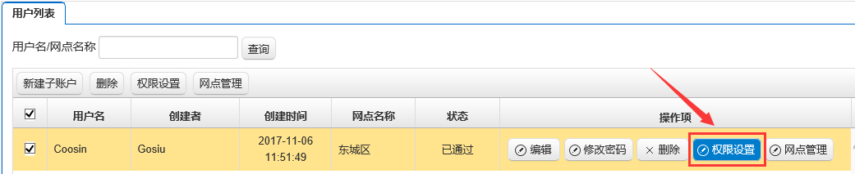
图2-40 子用户列表
在权限设置对话框中，根据不同需要设置不同的权限，图2-41。
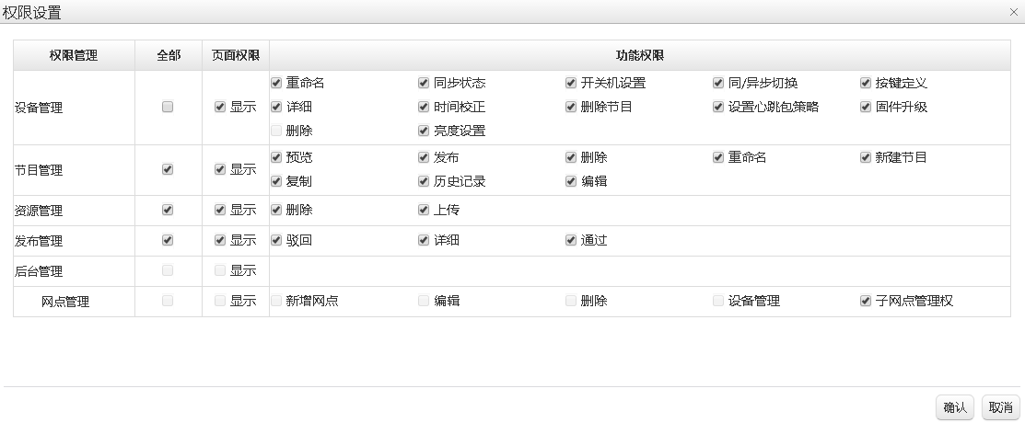
图2-41 权限设置
C.点击该子帐号后面的“”按钮，在网点管理对话框中选择相应的网点，确定即可，图2-42。从而该子用户即可管理改该网点下的所有设备。
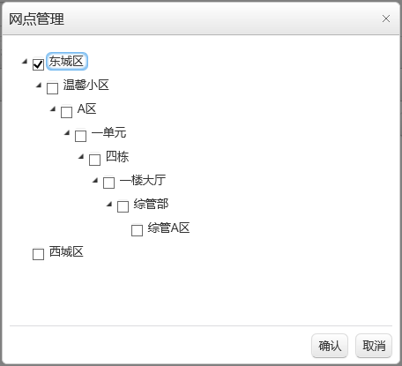
图2-42
D.如需删除子帐号，则选中该子帐号后点击“”按钮即可，批量删除则点击帐号列表上的“”按钮。

